Warmińsko-Mazurska Akademia Pozarządowa

Zapraszamy do udziału w wyjątkowych warsztatach!

Przygotowaliśmy cykl dwóch dwudniowych warsztatów dostarczających pakiet wiedzy przydatnej do zarządzania organizacją pozarządową.

Zaplanowaliśmy kameralne 10 osobowe grupy, nieformalną atmosferę
oraz przestrzeń na poznawanie się i wymianę doświadczeń.

Do wyboru jest 5 grup:

GRUPA I
(16-19 sierpnia 2022)

GRUPA II
(zjazd nr 1: 7-8 września 2022, zjazd nr 2: 13-14 października 2022)

GRUPAIII
(zjazd nr 1: 4-5 października 2022, zjazd nr 2: 8-9 listopada 2022)

GRUPA IV
(zjazd nr 1: 21-22 października 2022, zjazd nr 2: 16-17 listopada 2022)

GRUPA V
(zjazd nr 1: 9-10 grudnia 2022, zjazd nr 2: 20-21 stycznia 2023)

Warsztaty odbędą się w Kuźni Społecznej w Olsztynie,
ul. Bohaterów Monte Cassino 4, 10-165 Olsztyn

Zjazd I
Trenerka: Beata Wachniewska-Mazurek

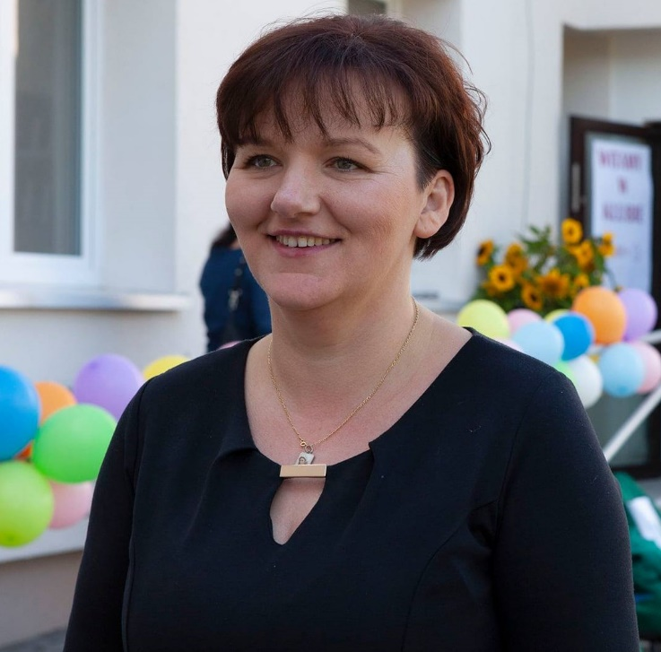

podstawy prawne funkcjonowania organizacji pozarządowych
(co może a czego nie wolno prowadzić organizacji pozarządowej)
zasady działalności organizacji
(uprawnienia organów)
dokumenty wewnętrzne w organizacji
współpraca organizacji z samorządem i administracją państwową w tym udział organizacji pozarządowych w procesie stanowienia prawa
oraz wpływ na lokalne strategie, programy itd., ciała dialogu - w tym rady pożytku publicznego (czy są obowiązkowe, jakie mają uprawnienia,
na co i jak mają wpływ)
udział w życiu publicznym w oparciu o dane (gromadzenie danych
i ich wiarygodność, dostęp do informacji publicznej)
monitoring/ działalność strażnicza i rzecznicza organizacji pozarządowych
obowiązek organów administracji w zakresie konsultacji społecznych
oraz informacji publicznej

Zjazd II
Trener: Maciej Bielawski
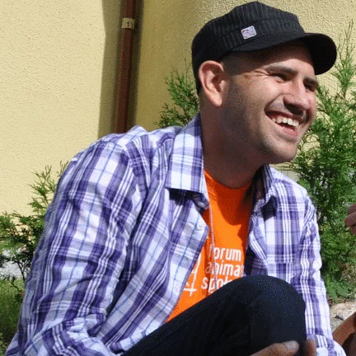
tworzenie strategii rozwoju organizacji i wytyczanie jej kierunku
strategiczna analiza działań organizacji
zarządzanie operacyjne i organizacja pracy organizacji
tworzenie projektów i wniosków grantowych
zarządzanie zespołem i wdrażanie nowych osób
tworzenie marki, wizerunek, promocja organizacji

Kto może wziąć udział?
osoba formalnie związana z warmińsko-mazurską organizacją pozarządową posiadająca już doświadczenie aktywności w przestrzeni publicznej

Co oznacza formalnie związana?
członek/lub członkini zarządu organizacji, członek lub członkini stowarzyszenia, osoba zatrudniona (umowa o pracę lub umowa cywilnoprawna), wolontariusz lub wolontariuszka

Co oznacza warmińsko-mazurska?
organizacja posiada siedzibę / oddział terenowy na terenie
woj. warmińsko-mazurskiego

Zapraszamy szczególnie osoby z młodych organizacji i chcące nabrać wiatru w żagle rozwoju swoich organizacji.

Warunki udziału
Udział, zakwaterowanie i wyżywienie będą bezpłatne dzięki pozyskaniu przez nas dotacji w ramach Programu Operacyjnego Wiedza Edukacja Rozwój 2014-2020 ze środków Europejskiego Funduszu Społecznego
oraz Budżetu Państwa.

By aplikować o bezpłatny udział należy spełnić wymagania sponsora
– dostarczyć w wersji papierowej lub w formie skanu podpisane:
Formularz zgłoszeniowy
Oświadczenie organizacji
Warunkiem uczestnictwa jest deklaracja woli uczestnictwa w Warsztatach

Terminy przyjmowania zgłoszeń:
GRUPA I – 8 sierpnia 2022
GRUPA II – 30 sierpnia 2022
GRUPA III – 26 września 2022
GRUPA IV – 14 października 2022
GRUPA V – 2 grudnia 2022

Liczba miejsc na każdy termin ograniczona – 10.
O zakwalifikowaniu się do grupy poinformujemy max. 2 dni po zakończeniu przyjmowania zgłoszeń.
Wypełniony i podpisany formularz zgłoszeniowy oraz oświadczenie organizacji pozarządowej możesz przesłać lub przynieść w wersji papierowej na adres: Stowarzyszenie ESWIP, ul. Związku Jaszczurczego 17, 82-300 Elbląg lub w wersji elektronicznej (skan) na adres: d.bielawska@eswip.pl.

Projekt jest realizowany przez Elbląskie Stowarzyszenie Wspierania Inicjatyw Pozarządowych wraz z Partnerami – Regionalnym Centrum Informacji i Wspomagania Organizacji Pozarządowych z Gdańska, Pracownią Pozarządową z Koszalina oraz Pomorską Siecią Centrów Organizacji Pozarządowych.

Zapraszamy!

Dofinansowanie projektu „Pozarządowi eksperci ds. stanowienia prawa” (POWR.02.16.00-00-0136/21) z funduszy Unii Europejskiej w kwocie 730 628,59 zł oraz z budżetu państwa w kwocie 136 277,61 zł.

Celem głównym projektu jest wsparcie udziału przedstawicieli i przedstawicielek organizacji pozarządowych z terenu województwa zachodniopomorskiego, pomorskiego oraz warmińsko-mazurskiego w procesach stanowienia prawa oraz podniesienia kompetencji eksperckich u uczestników i uczestniczek projektu w zakresie niezbędnym do prawidłowego udziału w procesie stanowienia prawa krajowego.

